Großer FENDT ÖSTERREICH FELDTAG 2013 in Melk: Am 4. August ist es soweit

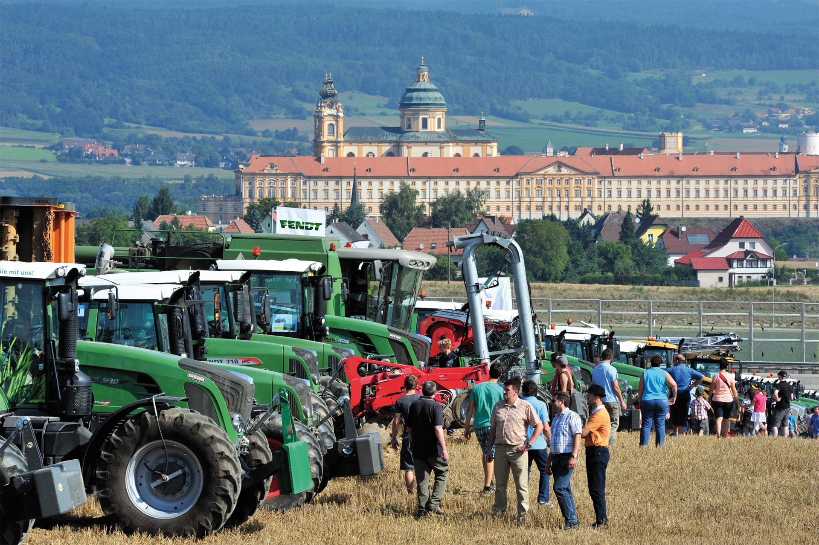

Die ganze Welt von Fendt – Am 4. August 2013 laden die österreichischen Fendt Importeure bereits zum vierten Mal zum Fendt Feldtag auf dem Gutshof des Stiftes Melk, wo die Veranstalter auch heuer wieder mit mehr als 13.000 Besuchern rechnen. Auf dem mehr als 18.000 m² großen Ausstellungsgelände und den über 62 ha Einsatzflächen erwartet den interessierten Besucher die ganze Welt von Fendt: Der neue Fendt Katana 65 Feldhäcksler, mit Gold prämierte Vario-Technologien, Neuheiten in der Erntetechnik und vieles mehr. Über 100 Traktoren und 130 Geräte sind im Grünland und auf dem Acker im vollen Einsatz, und auf dem Fahrtechnikgelände des ÖAMTC können viele Fendt Baureihen selbst getestet und ausprobiert werden. Begleitend werden über 50 namhafte Aussteller ihre Produkte auf dem Ausstellungsgelände und im Feldeinsatz präsentieren.

Fendt zeigt seine gesamte Traktorreihe im Einsatz, vom kleinen Fendt 200 Vario mit 70 PS bis hin zum PS-Giganten Fendt 936 Vario mit 360 PS werden in Melk alle Modelle zu sehen sein – inklusive dem neuen Fendt 500 Vario. Zusätzlich zum Mähdrescherprogramm wird 2013 auch der neue Fendt Katana 65 Feldhäcksler zum ersten Mal in Österreich im Einsatz zu sehen sein.

Die wichtigsten Programmpunkte im Überblick:

09:30 Uhr Möglichkeit zur Teilnahme an der Messe in der Stiftskirche Melk
10:30 Uhr Eröffnung und Begrüßung am Feld mit Fendt Neuheitenpräsentation und
anschließender Parade aller Maschinen
11:30 Uhr Grünland-Vorführung auf 7 ha mit Fendt Katana im praktischen Einsatz
12:00 Uhr Start aller Maschinen im Ackereinsatz
12:45 Uhr Trachten & Dirndl-Modeschau am Ausstellungsgelände (Wiederholung ca. 14:45 Uhr)
14:00 Uhr Fendt Erntetechnik im Einsatz
15:00 Uhr Maisernte-Vorführung mit Feldhäcksler Fendt Katana im praktischen Einsatz
16:00 Uhr Schlussakt auf der Showbühne mit Ziehung der Gewinner des
großen Fendt-Feldtag Gewinnspiels unter allen anwesenden Teilnehmern
Mit dem Bus nach Melk – Die österreichischen Fendt Vertriebspartner organisieren wieder eine Sammel-Busreise zum Fendt Feldtag nach Melk. Zum Bus-Ticket erhalten Sie zusätzlich Gutscheine für Mittagessen und ein Getränk sowie die exklusive „Fendt Feldtag“ Kappe. Anmeldeschluss ist der 12. Juli 2013 – Ihr Fendt Vertriebspartner informiert Sie gerne.

www.fendt-feldtag.at

